Horácio Music
Documento de Produto de Software

Versão 1.4

Histórico da Revisão
Data | Versão | Descrição | Autor
20/06/2022 | 1.0 | Primeiramente tivemos alguns problemas com o media player para tocar as músicas, e tivemos que pesquisar formas de tocar música, mas apenas conseguimos formas de tocar músicas já instaladas no computador. | Enzo Montes
22/06/2022 | 1.1 | Também houve problemas na parte de login onde o código não estava entrando em contato com o banco e dados, tivemos que pesquisar novamente como resolveria este problema, e descobrimos que faltava partes no código. | Willian Cardoso
27/06/2022 | 1.2 | Tivemos problemas com o equalizador de músicas sabiamos fazer parte do processo, mas não sabia como terminar e tentamos pesquisar mas não encontramos nada a respeito, então resolvemos tirar do projeto. | Enzo Montes
06/07/2022 | 1.3 | Houve erro na parte de pesquisa de música, onde era necessário fazer uma lista com todas as músicas do aplicativo, mas os códigos que encontramos na internet estavam todos dando algum tipo de problema, em uma única linha, então não conseguimos terminar o projeto. | Enzo Montes

Índice Analítico
1. Diagrama de Caso de Uso 4
2. Catálogo de Atores 4
3. Nome do Caso de Uso 4
3.1 Breve Descrição 4
4. Fluxo de Eventos 4
4.1 Fluxo Básico 4
4.2 Fluxos Alternativos 4
4.2.1. < Primeiro Fluxo Alternativo > 4
4.2.2. < Segundo Fluxo Alternativo > 4
5. Pré-condições 5
6. Pós-condições 5

Diagrama de Caso de Uso

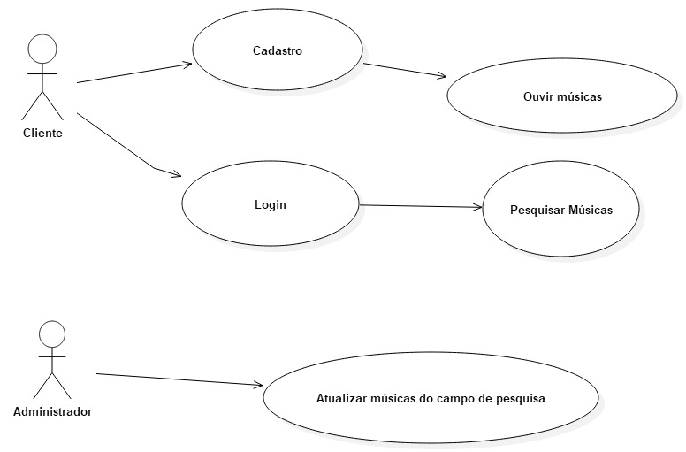

Catálogo de Atores
Nome | Descrição
cliente | Ator responsável pelas ações nos casos de uso: Cadastro,Login,Ouvir músicas, Pesquisar Músicas.
administrador | Ator responsável pelas ações nos casos de uso: Excluir contas , Atualizar músicas no campo de pesquisa.

Cadastrar Cliente

Breve Descrição
Caso de Uso responsável pelo cadastro do cliente.

Fluxo Básico
1. O cliente aperta o botão de cadastrar.
2. O sistema solicita que ele informe seu nome, email e sua senha;
3. O cliente digita as informações solicitadas;
4. O cliente aperta o botão de cadastrar;
5. O Sistema cadastra o cliente;{A1]
6. Fim do Fluxo Básico.

Fluxo Alternativo;
[A1] O Sistema não cadastra o cliente:
1.O Sistema verifica que o cliente não foi cadastrado;
2.O sistema retorna uma mensagem em tela informando que o cliente não foi cadastrado;
3. O Sistema pede que o cliente se cadastre novamente;

Fluxos Alternativos

4.2.1. < Primeiro Fluxo Alternativo >
[A1] O Sistema não cadastra o cliente:
1.O Sistema verifica que o cliente não foi cadastrado;
2.O sistema retorna uma mensagem em tela informando que o cliente não foi cadastrado;
3. O Sistema pede que o cliente se cadastre novamente;
4.Fim do fluxo Alternativo.

. Pré-condições
[não se aplica.]

Pós-condições
[não se aplica]

LOGIN

Breve Descrição
Caso de Uso responsável pelo login do cliente.

Fluxo Básico
1. O Cliente Aperta no botão "Entrar";
2. O Sistema Solicita seu E-mail e sua senha;
3. O cliente digita as informações solicitadas conforme seu cadastro;
4. O cliente Aperta no botão "Login";
5. O sistema libera o acesso ao aplicativo; [A1][A2];
6. Fim do Fluxo básico

Fluxos Alternativos

4.2.1. < Primeiro Fluxo Alternativo >
Fluxo Alternativo;
[A1]Fluxo Alternativo:
Email ou senha incorretas:
1.O Sistema não libera o acesso ao cliente;
2. O sistema informa que o email ou a senha estão incorretos;
3. O cliente aperta em "Esqueci Minha Senha";
4.O Sistema solicita que o cliente digite uma senha nova.
5. O cliente digita a senha nova e o sistema atualiza sua senha;
6.O cliente volta para a tela de login;
7.O cliente faz o login com sua senha nova;
8. Fim do fluxo alternativo.

[A2]O Cliente não está cadastrado:
1.O Sistema não libera o acesso;
2.O sistema verifica que o cliente não está cadastrado;
3.O sistema pede para o cliente se cadastrar primeiro;
4. O cliente se cadastra;
5. O cliente Volta para a tela de login;
6.O cliente faz o login de acordo com o seu cadastro;
7.O sistema libera o acesso;
8.Fim do fluxo alternativo.

. Pré-condições
[Fazer o cadastro primeiramente antes de fazer o login.]

Pós-condições
[não se aplica]

5.Ouvir Músicas

Breve Descrição
Caso de uso responsável por escutar as músicas do computador do cliente.

Fluxo Básico

1. O Cliente aperta em " mídias ";
2. O cliente Aperte em "Arquivos " e escolhe uma música em seus arquivos para escutar
3. Fim do fluxo básico.

Fluxos Alternativos

4.2.1. < Primeiro Fluxo Alternativo >
Não se aplica

. Pré-condições
[não se aplica.]

Pós-condições
[não se aplica]

Pesquisar Músicas

Breve Descrição
Caso de Uso responsável pela pesquisar músicas.

Fluxo Básico
1. O Cliente Aperta em "Pesquisar";
2. O sistema mostra uma lista de música que são baixadas pelo próprio sistema
3.O cliente escolhe uma música para escutar;
4. O cliente escuta a música
5.Fim do fluxo básico

Fluxos Alternativos

4.2.1. < Primeiro Fluxo Alternativo >
Não se Aplica

. Pré-condições
[não se aplica.]

Pós-condições
[não se aplica]

ADMINISTRADOR

Atualizar Músicas Do campo de pesquisa

Breve Descrição
Caso de Uso responsável por atualizar músicas do campo de pesquisa.

Fluxo Básico
1. O administrador faz seu login;
2.O admin baixa as músicas novas em seu computador;
3. o admin Aperta em "ABRIR" e baixa as músicas no aplicativo;
4.Fim do fluxo básico.

Fluxos Alternativos

4.2.1. < Primeiro Fluxo Alternativo >
Não se Aplica.

. Pré-condições
[não se aplica.]

Pós-condições
[não se aplica]

Modelo Entidade Relacionamento (MER)

